**Московский государственный технический**

**университет им. Н.Э. Баумана**

Факультет «Информатика и системы управления»

Кафедра ИУ5 «Системы обработки информации и управления»

Курс «Парадигмы и конструкции языков программирования»

Отчет по лабораторной работе №1

# «Основные конструкции языка Go»

|  |  |  |
| --- | --- | --- |
| Выполнил: |  | Проверил: |
| студент группы ИУ5-35Б |  | Гапанюк Ю. Е. |
| Бердников Н.О. |  |  |
| Подпись и дата: |  | Подпись и дата: |

Москва, 2024 г

**Описание программы**Программа реализует решение уравнения четвертой степени. Она принимает три коэффициента A, B, C через аргументы командной строки или пользовательский ввод. На основе этих коэффициентов программа вычисляет действительные корни уравнения.

**Текст программы:**

package main

import (

"bufio"

"fmt"

"math"

"os"

"strconv"

"strings"

)

func calc(args []float64) []float64 {

var result []float64

a, b, c := args[0], args[1], args[2]

discriminant := b*b - 4*a*c

if discriminant < 0 {

return result

}

sqrtDisc := math.Sqrt(discriminant)

y1 := (-b + sqrtDisc) / (2 * a)

y2 := (-b - sqrtDisc) / (2 * a)

if y1 >= 0 {

sqrtY1 := math.Sqrt(y1)

result = append(result, sqrtY1, -sqrtY1)

}

if y2 >= 0 {

sqrtY2 := math.Sqrt(y2)

result = append(result, sqrtY2, -sqrtY2)

}

return result

}

func inputCoefficient(prompt string) float64 {

reader := bufio.NewReader(os.Stdin)

var coeff float64

for {

fmt.Print(prompt)

input, _ := reader.ReadString('\n')

input = strings.TrimSpace(input)

val, err := strconv.ParseFloat(input, 64)

if err == nil {

coeff = val

break

} else {

fmt.Println("Некорректный ввод, попробуйте снова.")

}

}

return coeff

}

func main() {

args := os.Args

var resultArgs []float64

if len(args) == 4 {

for i := 1; i <= 3; i++ {

val, err := strconv.ParseFloat(args[i], 64)

if err == nil {

resultArgs = append(resultArgs, val)

} else {

fmt.Printf("Аргумент %d некорректен, вводите коэффициенты заново.\n", i)

break

}

}

}

if len(resultArgs) != 3 {

a := inputCoefficient("Введите коэффициент a: ")

b := inputCoefficient("Введите коэффициент b: ")

c := inputCoefficient("Введите коэффициент c: ")

resultArgs = []float64{a, b, c}

}

result := calc(resultArgs)

fmt.Println("Количество корней:", len(result))

fmt.Print("Корни: ", result)

}

**Результат вывода:**

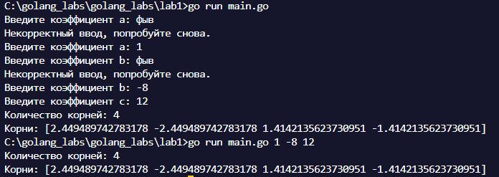

**Использованные источники:**

1. [Электронный ресурс] Курс ПиКЯП (Парадигмы и конструкции языков программирования). URL:<https://github.com/ugapanyuk/courses_content/wiki/COURSE_PCPL_MAIN>